**Память вечна**

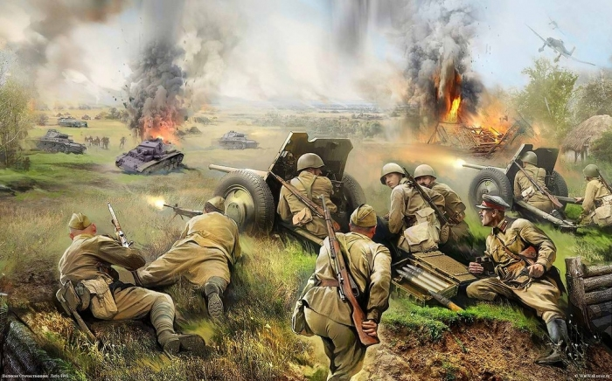

Сохина Л.А., педагог - психолог

В том году наша страна отметила 80-летие Победы над нацисткой Германией. Огромными потерями в живой силе, нелёгким титаническим трудом в тылу, лишениями, сиротством далась нам эта Победа. Ежегодное празднование дня Победы не позволяет нам забывать о тяжелых временах в истории нашей страны, героизме и стойкости солдат, самоотверженном труде рабочих, колхозников, служащих, о посильной помощи детей и подростков в тылу и на передовой.

Уходит поколение людей – ветеранов ВОВ и труда. Они являются свидетелями тяжёлых военных лет, и воспоминания их бесценны. Эти воспоминания ложатся в основу песен о войне, стихов, рассказов, фильмов. Такая художественная основа является доступной для понимания детьми – дошкольниками о пережитых страной событиях.

Почему надо рассказывать детям о ВОВ и людях, завоевавших Победу? Да, хотя бы потому, что это наша история. Как удалось выстоять 4 года тягот и лишений, что пережили и чувствовали взрослые и дети военных лет? Об этом надо рассказывать.

В последнее время особое внимание в системе образования и обществе уделяется развитию таких чувств как патриотизм, нравственность, ответственность, гражданственность. Это не пустые слова, это - качества личности. Они помогают выбирать правильные жизненные ориентиры, формироваться самодостаточной преданной Родине личности.

Не будем забывать, что ребёнок, его жизненные установки формируются под влиянием родителей, бабушек, дедушек, воспитателей. Наша внутренняя позиция выражается в словах, поступках, отношениях к окружающему миру и событиям, происходящим в нём. Что мы, рождённые после войны, можем о войне рассказать? Мы, взрослые, можем в доступной форме пересказывать воспоминания взрослого поколения, смотреть фильмы, читать художественные произведения, рассматривать иллюстрации военных действий. При этом ребёнку всегда важно наше отношение к происходящему, какие чувства мы выражаем, как оцениваем происходящие события.

Третий год идёт СВО. Многие дети знают об этом. Мы должны донести до их сознания, что боролись в ВОВ и боремся сейчас с поднявшим голову нацизмом. Можно говорить о том, что не все страны умеют дружить и помогать друг другу. Мы – дружественная страна. Мы хотим мира не только для себя, но и для других стран. Поэтому мы им помогаем. Такое явление называется интернационализм.

Желаю, чтобы наши дети росли любимыми и любящими свою семью, страну, гордились ей и помогали в меру своих возможностей. Конечно под руководством и должным вниманием нас, взрослых.